2. Naloga, 24.3.2020
Pozdravljeni učenci, upam, da ste opravili prvo nalogo uspešno. Sedaj boste preverjali, kaj se dogaja z elektromotorjem, (kako se vrti), če dodajamo baterije) in če zamenjamo polariteto baterij.
Navodilo
Najprej reši prvo nalogo, kot je prikazana na sliki. Ugotovi kako hito se vrti elektromotor. V drugem delu prve naloge pa zamenjaj priključke na bateriji( tako, da žico, ki gre na stikalo od baterije daš na drugo stran, žico, ki gre od baterije na motor, pa na nasprotno stran baterije.
Ko boste naredili prvo nalogo rešite drugo po enakih navodilih.
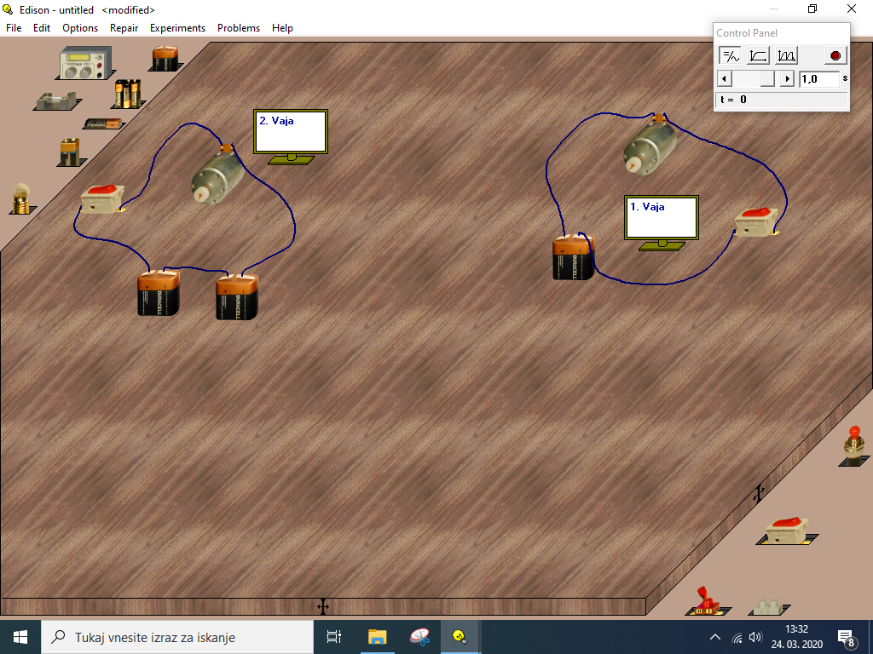
Spodaj izpolnite tabelo.
 | Motor se vrti | Motor se vrti v nasprotno smer | Motor se vrti hitreje | Motor se vrti  Počasneje | Motr ne deluje
Vaja 1
Vaja 1 (zamenjani priključki)
Vaja 2
Vaja2 (zamenjani priključki)
Kaj se zgodi, z napravo, če ji povečamo napetost?_______________________________________

Kaj se zgodi z napravo, če zamenjamo priključke?_______________________________________

Ali lahko na porabniku( motorju) povečamo poljubno napetost? PREVER Z VAJO, tako da dani shemi dodaš baterijo.

Nariši elektrotehniško shemo, drugega vezja, tako, da uporabiš simbol za elektromotor, stran 69.

NA DRUGO STRAN

2. Reši nalogo
Posamezne naprave oddajajo različen učinke električnega toka, svetlobni, toplotni, kemijski, in toplotni učinek.
Poskusi označiti v spodnji tabeli za katere učinke gre.
Na zgornji vaji pa uporabi program edison in vire, ki so tam na razpolago. Nato izpolni tabelo.

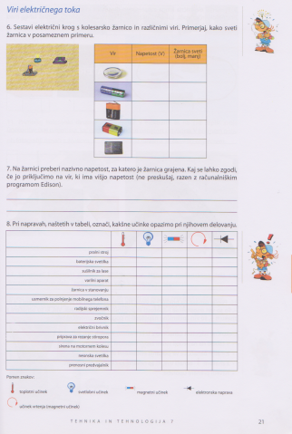
Na drugo stran

Nalogo morate končati v enem tednu.
V torek boste mogli nekateri posamezniki oddati naloge. Kdo in kako boste poslali, pa vam bom javil v torek zjutraj.

